全台首創校內造紙廠 家長：不可思議！
【發稿日期：105年5月6日】 聯絡人：臺北市立成德國中楊騏老師
聯絡電話：02-2651-5636#211
臺北市立成德國民中學因面臨少子化衝擊，為發展學校特色，爭取「設計之都」經費補助，將校園閒置空間改造成造紙工廠，訂製與廣興紙寮同等功能的打漿機、抄紙槽、烘台等近百萬全套造紙設備，並將於5月7日（星期六）上午開放校園，讓臺北市的師生及里民可就近免費體驗手工造紙的樂趣。
成德紙寮自去年11月啟用至今，已舉辦手工造紙課程15場，總計已有508名師生及家長里民參與，黃姓家長表示：「以前求學時都沒有這樣的機會，讓孩子就近就讀成德，有這麼多元的活動，真的是很不錯。」跟著爸爸一起來體驗的劉姓女童更興奮地問：「什麼時候可以再來玩？」
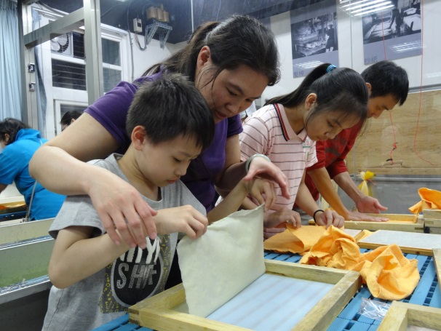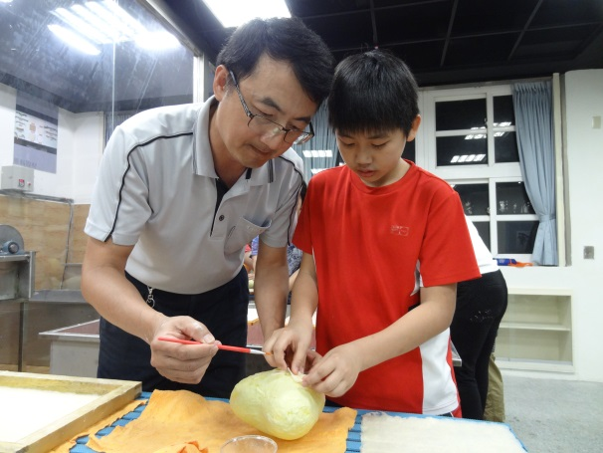
成德國中為回應家長與里民詢問，將於明（5月7日）舉辦《點亮千顆心 手護台灣情》活動，免費提供民眾現場體驗手工紙燈泡製作，並安排紙燈泡點燈活動，應景母親節溫馨氣氛，祈福所有母親與孩子平安快樂。
成德國中校長洪志成指出，為使校內造紙設備結合專業造紙藝術課程，邀請國立臺灣師範大學美術系教授兼紙翫創作藝術家袁金塔進駐指導，將手工紙創作融入校內課程，讓學生受藝術家引導進行創作，張姓家長直言：「袁教授的畫作動輒上百萬，能藉機一睹藝術家風采，非常難得！」
洪志成表示，未來將配合一般民眾上下班作息需求，與臺北市南港社區大學合作開課，讓更多臺北市民可利用晚上或假日，前來成德紙寮學習體驗。

【免費手工造紙活動資訊】
時 間：105/5/7（六） 9:30-11:30
地 點：成德國中活動中心2F
交通資訊：《捷運後山埤站》3號出口，沿忠孝醫院方向步行至東新街。
活動網址：http://goo.gl/NvJMIK 

